Тема недели: «Все работы хороши»
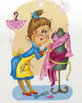
Тема недели «Все работы хороши»
«Ателье».
Дети должны знать:
Существительные: ткачиха, закройщица, швея, карман, воротник, пуговица, оборка, пояс, брюки, ткань, штаны, рукав, манжет, подол, портной, выкройка, фасон, мерка, нитки, иголка, катушка, напёрсток.
Действия: шить, вышивать, пришивать, подшивать, перешивать, одевать, примерять, застёгивать, расстёгивать, покупать, раскраивать, носить, отрезают, подравнивают, скрежечут, клацают.
Признаки: помятая, грязная, новая, сшитая, выглаженная, спортивная, сезонная, шерстяная, ситцевое, плюшевое, мужская, женская, детская.

Уважаемые, родители!
Спросите у ребёнка, кто шьёт одежду? Кто работает в ателье? Сходите в ателье и покажите ребёнку образцы тканей, одежды, нитки.

Дидактическая игра «Назови профессию»
Воспитатель показывает детям буквы, они называют профессии, начинающиеся
на эти буквы. Кратко рассказывают, чем занимается человек данной профессии.

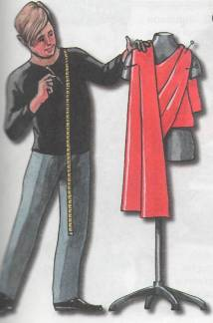
А – актер- актер снимается в фильмах, играет в
театре в спектаклях.
Б – библиотекарь - работает в библиотеке, выдает читателям книги на дом.
В – воспитатель - работает в детском саду, воспитывает детей.
В – водитель – управляет машиной, перевозит различные грузы.
В – врач – лечит людей.
Д – дирижер – управляет игрой оркестра, хора.
К – клоун – артист цирка.
К – кинолог – воспитывает, дрессирует собак.
П – парикмахер – работает в парикмахерской, стрижет, делает прически.
П – плотник – работает с деревом.
П – повар – готовит блюда для еды.
П – портной – шьет одежду.
З – закройщица –принимает заказы и кроит одежду.
П – приемщица –оформляет заказы.
Ш – Швея – шьет одежду.

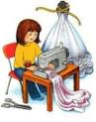
Задание 1. «Один - много».
Нитка – нитки.
Костюм ______________________.
Оборка ______________________.
Рукав ______________________.

Задание 2. «Назови ласково».
Рукав – рукавчик.
Карман _______________________.
Сарафан ______________________.
Нитки _______________________.
Брюки ______________________.

Задание 3. «Делай - делает».
Шить – шей – шьёт.
Кроить ________________________________________.
Носить ________________________________________.
Покупать ________________________________________.
Надевать ________________________________________.

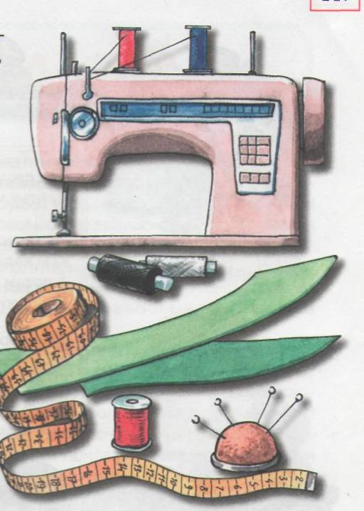
Задание 4. «Сообрази-ка».
Напёрсток лежит на столе.
Материал положили _____ шкаф.
Швея шьёт костюм _____ ткани.
Иголки лежат _____ нитками.
Коробка стоит _____ полкой.
Швея взяла напёрсток ______ шкатулки.
(в, из, с, под, из-за)
Задание 5. «Исправь ошибку».
Ситцевое халат.
Красивая костюм.
Пришитый пуговица.
Спортивное одежда.
Мужская халат.
Задание 6. «Объясни пословицу».
«Куда иголка – туда и нитка».
Задание 7. «Какой?», « Какая?» «Какие?».
Иголка (какая?): железная, большая, узкая, длинная, тонкая, легкая, блестящая, удобная, новая.
Аналогично: нитки.
Задание 8. Подобрать несколько названий действий к предмету.
Ножницы (что делают?) – стригут, режут, отрезают, подравнивают, скрежечут, клацают, ржавеют.

Задание 9. Выразительно прочитайте стихотворения, а потом предложите детям его выучить.

Борис Заходер «Портниха»  Целый день сегодня  Шью.  Я одела  Всю семью.  Погоди немного, кошка, -  Будет и тебе одежка! | 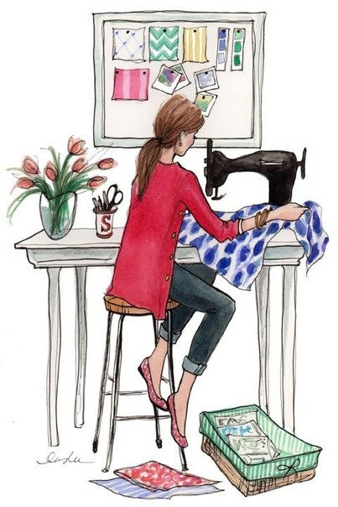  В. ОРЛОВ «Портниха»  Научилась вышивать я  Кур, цыплят и петушков,  А еще для кукол платья  Сшила я из лоскутков.  - Молодец, - сказала мама.-  Ты у нас портниха прямо!

С.А.Васильева «Портной»

Жил портной один умелый,
Знал прекрасно свое дело!
Ткани выбирал для нас-
Хлопок, ситец и атлас.
А потом снимал он мерку,
Делал выкройку, примерку,
Белой ниткой ткань метал,
На машинке все сшивал.
И на праздник у ребят
Новый был всегда наряд

Задание 10. Рассмотрите с ребенком одежду, обратите внимание на материалы,
из которых она сшита. Поиграйте в игру с мячом, «Какой? Какое? Какая?» Вы бросаете ребенку мяч и говорите, из чего сделана одежда; ребенок ловит мяч, образует словосочетание с относительным прилагательным и возвращает мяч
вам.

Брюки из вельвета – вельветовые брюки
Костюм из шерсти –
Блузка из льна –
Пальто из кожи –
Платье из шелка –
Пальто из драпа –
Шуба из меха –
Сарафан из ситца –
Халат из фланели –
Жилет из велюра –
Юбка из бархата –

